炫舞1手机端发版本流程
- 更新版本号
发版本当天，将以下文件中的版本号更改为新的版本号
手机端配置：
- AndroidManifest.xml
- src\com\h3d\qqx5\framework\application\global_config.java
服务器配置，主支和分支同步更改：
alienbrain://H3D-AB02/QQX5_Mainland/exe/server/config/mobile_version_config.xml
2.打包apk
所有BUG测试通过后，由测试刘杰打包一个客户端apk及md5文件
3.准备文档
以下文档打包成doc.zip，并生成对应的md5码文件doc_md5.txt
  - 本月策划执行案和QA打包，找罗程成
  - 测试用例，刘杰提供
  - 移动端x月开发list，列出本月开发内容
  - 移动端x.x.x.x_版本发布操作文档（运维），布署方法，某个配置要特别说明时，写一下布署方法，没有特别说明时，简单写一下，比如：
“发布步骤：
第一步：部署配置文件；
第二步：部署二进制，启动服务器。”
- 上传ftp
用ftp客户端工具打开ftp://ftp.h3d.com.cn:2121
填入用户名：x51admin，密码：5k6gp3d0wkl3r3
在ftp上的文件夹ftp://ftp.h3d.com.cn:2121/mobile/中新建一个版本目录，比如1.0.3，这个目录下放有ptr、rc、final各版本的手机发布内容：
目录结构如图：
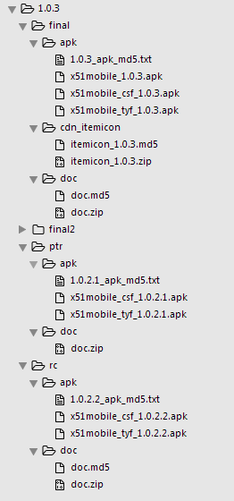
将本次版本的apk, doc等上传到对应目录下

最后发送邮件给各位大佬
toddtjiang(姜涛)<toddtjiang@tencent.com>
ghost<ghostguo@tencent.com>
发给这两个，抄送给OT<sunyufeng@h3d.com.cn>
崔杨<cuiyang@h3d.com.cn>
elvin<elvinliu@tencent.com>
williamli<williamli@tencent.com>

参考
